HDBank: iBanking

Contents

A. INTERNET BANKING 3

I. Lợi ích sản phẩm 3

II. Đặc tính sản phẩm 3

III. Phí 4

IV. Điều kiện đăng ký 4

V. Hồ sơ đăng ký 4

VI. Hướng dẫn sử dụng: 4

1. Đăng kí 5

2. Thông tin tài khoản 6

3. Dịch vụ chuyển khoản 11

4. Chuyển khoản định kì 14

5. Dịch vụ thanh toán 15

6. Dịch vụ thẻ 15

7. Tài khoản tiết kiếm online 15

8. Quản lý dịch vụ 15

9. Cài đặt dịch vụ 15

10. Thông tin cá nhân 16

VII. Biểu phí dịch vụ 16

1. Dành cho khách hàng cá nhân và doanh nghiệp tư nhân 16

2. Dành cho Doanh nghiệp 16

3. Dịch vụ thẻ 16

# **INTERNET BANKING**

* Là dịch vụ ngân hàng hiện đại giúp quản lý tài khoản từ xa vào bất cứ thời gian nào Quý khách mong muốn.

## **Lợi ích sản phẩm**

* Tiết kiệm thời gian và tạo sự thuận tiện cho khách hàng.
* An toàn tuyệt đối với hệ thống bảo mật trực tuyến tối ưu thông qua 02 lần xác thực: tên, mật khẩu đăng nhập và mật khẩu giao dịch OTP SMS hoặc VascoToken.

## Đặc tính sản phẩm

* Tra cứu số dư tài khoản, lịch sử giao dịch hay thông tin của chính chủ tài khoản
* Chuyển khoản trong nội bộ HDBank qua số thẻ, chuyển khoản ngoài HDBank qua số thẻ, chuyển tiền liên Ngân hàng qua thẻ, chuyển khoản định kỳ trong HDBank
* Quản lý tài khoản hưởng lợi
* Gán cảnh báo cho tài khoản về: số dư tối thiểu, lịch chuyển tiền, công việc cá nhân
* Cài đặt lịch nhắc sự kiện
* Nạp tiền điện thoại di động trả trước của các mạng di động: Vinaphone, Mobifone, Viettel, Sfone, Vietnammobile, Beeline.
* Thanh toán hoá đơn:
  + Thanh toán cước điện thoại: Mobifone trả sau, Viettel trả sau, Sfone trả sau, Vinaphone (HCM) trả sau, Sài gòn postel, VNPT HCM cố định, Vinaphone (Hải phòng) trả sau, VNPT Hải Phòng (Gphone), Viễn thông Hà nội trả sau, Viettel (Homephone)
  + Thanh toán cước dịch vụ Internet: ADSL (FPT, Sài gòn postel, VNPT HCM, Viettel), Internet FTTH (VNPT Hải Phòng), Internet Mega VNN (VNPT Hải Phòng), Leasedline (Viettel, VNPT Hải Phòng), PSTN (Viettel)
* Thanh toán hóa đơn tiền điện: gần 220 đơn vị điện lực trong toàn quốc
* Thanh toán vé máy bay:
  + Chuyến bay nội địa: Air Asia, Jetstar, Air Mekong, Vietnam Airlines.
  + Chuyến bay quốc tế: Aeroplot, Airfrance, All Nipon Airlines, American Airlines, British Airways, Cambodia Angkor Air, Cathaypacific,…
* Thanh toán khoản vay Prudential Finance
* Nạp thẻ game
* Gửi tiết kiệm online
* Đăng ký thanh toán tự động (EVNHCMC)
* Cài đặt dịch vụ cộng thêm (Mobile App, Mobile Web, thanh toán trực tuyến)

## Phí

* Miễn hoàn toàn phí đăng ký và phí sử dụng dịch vụ
* Phí chuyển tiền: áp dụng theo biểu phí hiện hành của HDBank

## Điều kiện đăng ký

* Chỉ cần khách hàng có tài khoản tiền gửi thanh toán tại HDBank
* Có thiết bị bảo mật hoặc điện thoại di động có thuê bao đăng ký với HDBank
* Chấp nhận các điều khoản và điều kiện sử dụng dịch vụ Internet Banking

## Hồ sơ đăng ký

* CMND/Hộ chiếu còn hiệu lực
* Đơn đăng ký sử dụng dịch vụ ngân hàng trực tuyến/Giấy đăng ký thông tin KHCN

## Hướng dẫn sử dụng:

### Đăng kí

* Mật khẩu OTP
* Sử dụng **phương pháp bảo mật kép:**Là phương pháp xác thực chính chủ của tài khoản Ngân hàng trực tuyến HDBank, qua 2 lần xác thực: **mật khẩu truyền thống** (là mật khẩu của khách hàng) và **số OTP** (là mật khẩu của Ngân hàng trực tuyến HDBanking). Số OTP được nhận qua 2 thiết bị: **điện thoại di động** hoặc **thiết bị Vasco Token**.
* Số OTP là loại mật khẩu chi có *giá trị một lần duy nhất*, áp dụng cho *một lần truy cập* eBanking hay thực hiện giao dịch trực tuyến, có giá trị trong thời gian 5phút.

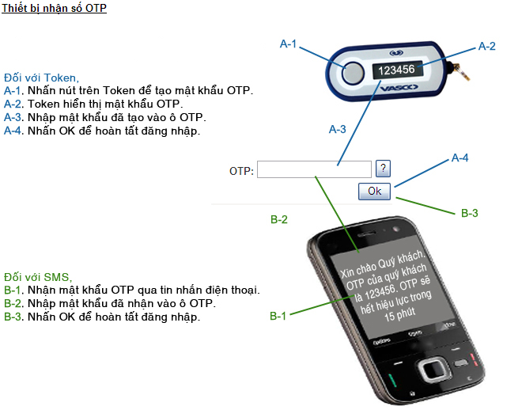

### Thông tin tài khoản

* 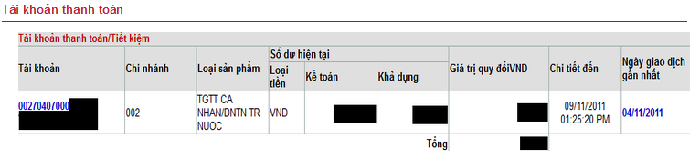**Tổng hợp tiền gửi**
* Tài khoản thanh toán
* *Tài khoản*: Số tài khoản thanh toán/ tiết kiệm của Khách hàng.
* *Chi nhánh*: Nơi mở tài khoản
* *Loại sản phẩm*: Loại tài khoản sản phẩm. VD: Tài khoản thanh toán.
* *Loại tiền*: Loại tiền của tài khoản
* *Số dư kế toán*: Số tiền hiện thời có trong tài khoản (bao gồm cả lượng tiền có trong tài khoản và số tiền khả dụng trong tương lai).
* *Số dư khả dụng*: Số tiền có sẵn được phép rút ra từ tài khoản của khách hàng.
* *Giá trị qui đổi VND*: Hiển thị số dư hiện thời được quy đổi theo mệnh giá loại tiền KH ưa thích.
* *Chi tiết đến*: Hiển thị thời gian luôn cập nhật của hệ thống.
* *Ngày giao dịch gần nhất*: Thời gian gần nhất phản ánh hoạt động giao dịch của quý khách.
* Tài khoản tiền gửi có kỳ hạn

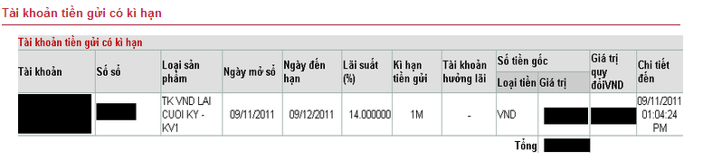

* *Số tài khoản*: số tài khoản tiền gửi có kỳ hạn.
* *Số sổ*: Số sổ tài khoản tiền gửi có kì hạn
* *Loại sản phẩm*: Loại tài khoản sản phẩm.
* *Ngày mở sổ*: Ngày mở tài khoản tiết kiệm.
* *Ngày đáo hạn*: Ngày đáo hạn tiền gửi tiết kiệm.
* *Lãi suất*: Lãi suất quý khách được hưởng.
* *Kì hạn tiền gửi*: thời gian từ lúc mở tài khoản tiền gửi cho đến lúc đáo hạn tài khoản tiền gửi.
* *Tài khoản hưởng lãi*: Phụ thuộc vào loại sản phẩm mà KH sẽ có tài khoản hưởng lãi gián tiếp.
* Các giao dịch định kỳ

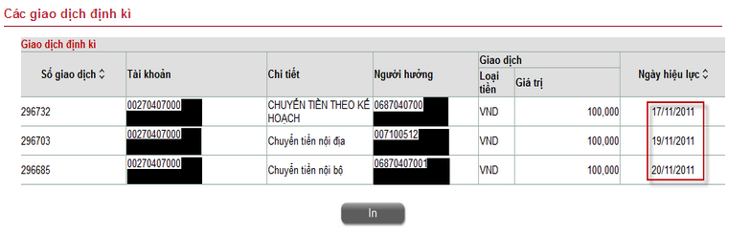

* *Ngày hiệu lực*: là ngày KH định trong tương lai là sẽ thực hiện giao dịch tài chính.
* Các giao dịch bị từ chối

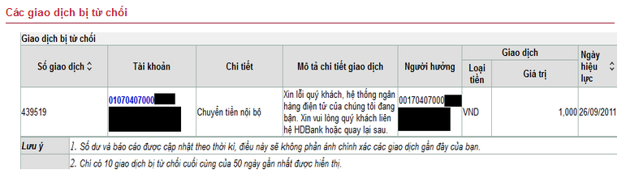

* *Thực hiện lại giao dịch*: KH nhấn vào tài khoản ở trường tài khoản khi muốn thực hiện lại giao dịch.
* **Thông tin chi tiết tài khoản**
* Thông tin chi tiết tài khoản gửi
* 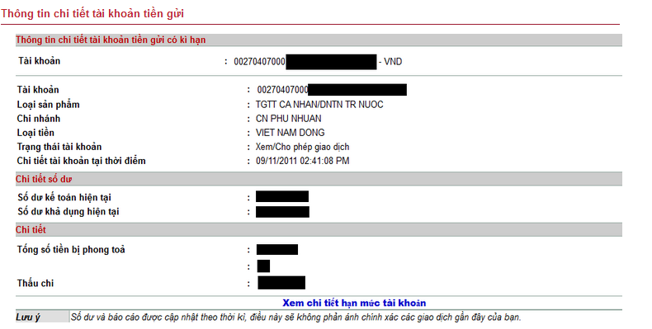*Tổng số tiền bị phong tỏa*: Số tiền ngân hàng giữ lại với nhiều mục đích khác nhau.
* *Thấu chi***:** tài khoản thanh toán được ngân hàng cấp quyền chi tiêu vượt số tiền thực có trong tài khoản của KH. Số dư nợ sẽ được tính lãi theo quy định của ngân hàng.
* Hạn mức tài khoản

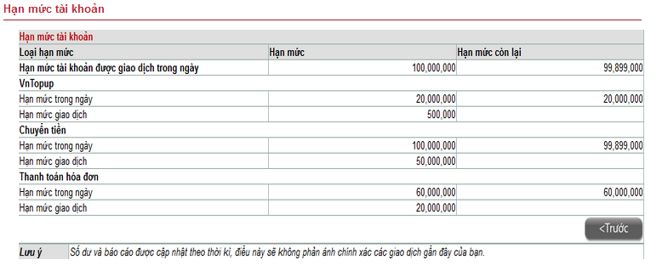

* *Hạn mức*: Hạn mức quy định cho các giao dịch. Bao gồm: Hạn mức giao dịch và Hạn mức tối đa.
* *Hạn mức giao dịch***:** hạn mức tối đa của một lần giao dịch.
* *Hạn mức trong ngày:* hạn mức tối đa trong một ngày thực hiện giao dịch.
* *Hạn mức còn lại:*Số tiền mà KH còn có thể thực hiện được các giao dịch trong ngày.
* 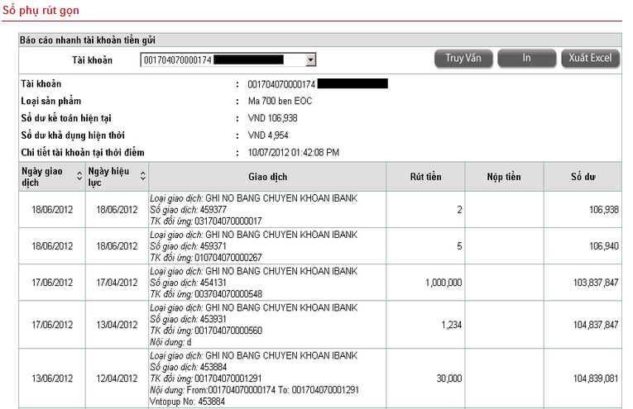**Sổ phụ rút gọn**

Để xem sổ phụ rút gọn:

* Chọn tài khoản trong danh sách tài khoản
* Nhấn truy vấn.
* KH sắp xếp thứ tự giao dịch theo *Ngày giao dịch* hoặc *Ngày hiệu lực*.
* Nhấn “In” để in thông tin.
* Nhấn xuất “Excel”, thông tin hoạt động của KH trong 10 giao dịch gần nhất.
* **Số phụ theo thời kì**

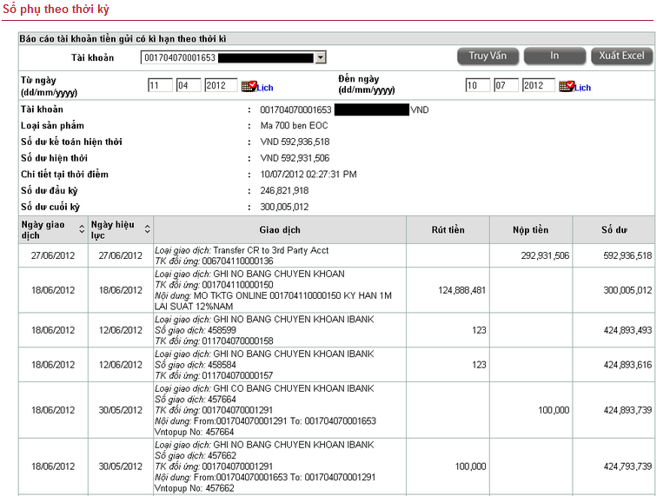

* **Lịch sử giao dịch qua mạng**

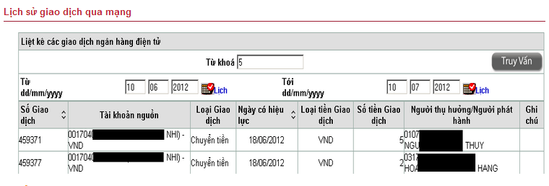

### Dịch vụ chuyển khoản

* **Chuyển khoản trong HDBank**

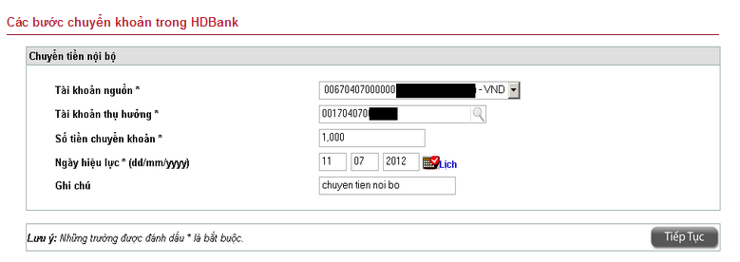

* Chọn **tài khoản nguồn** từ **Danh sách các tài khoản.**
* Chọn **tài khoản được hưởng** trong **Danh sách tài khoản hưởng lợi**. Trong trường hợp **tài khoản được hưởng** không có trong **Danh sách tài khoản hưởng lợi** nhập trực tiếp số tài khoản.
* Nhập **số tiền chuyển khoản**, lưu ý là **số dư trong tài khoản** của phải **lớn hơn 50.000 VNĐ**.
* Chọn ngày thực hiện giao dịch. KH có thể gõ trực tiếp hoặc chọn **biểu tượng Lịch** chọn ngày.
* Nhập ghi chú chuyển tiền tiếng Việt không dấu.
* Chọn **Tiếp Tục**

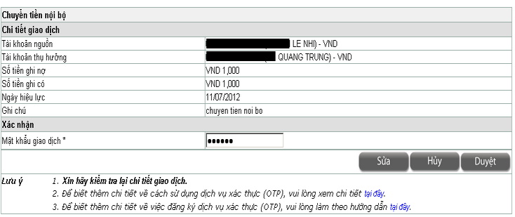

* Quý Khách xem lại thông tin chuyển tiền nội bộ nhập số OTP vào trường **Mật khẩu giao dịch** và chọn **Sửa**, **Hủy** hay**Duyệt**.
* **Chuyển khoản ngoài HDBank**

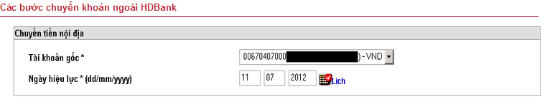

* Chọn **tài khoản nguồn** từ **Danh sách các tài khoản**
* Chọn ngày thực hiện giao dịch.

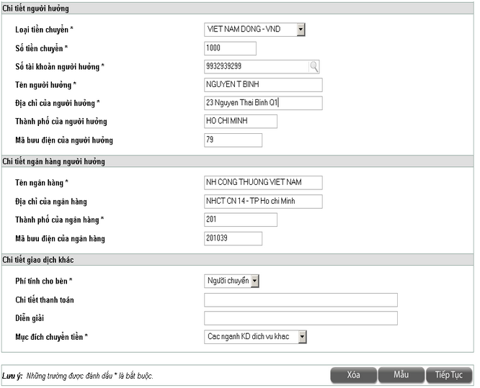

* Chọn **loại tiền chuyển** mà Quý Khách muốn chuyển cho tài khoản nhận.
* Nhập **số tiền chuyển**, lưu ý là **số dư trong tài khoản** của Quý Khách phải **lớn hơn 50.000 VNĐ**.
* Nhập thông tin **Chi tiết người hưởng**, **Chi tiết Ngân hàng người hưởng**, **Chi tiết giao dịch khác.**

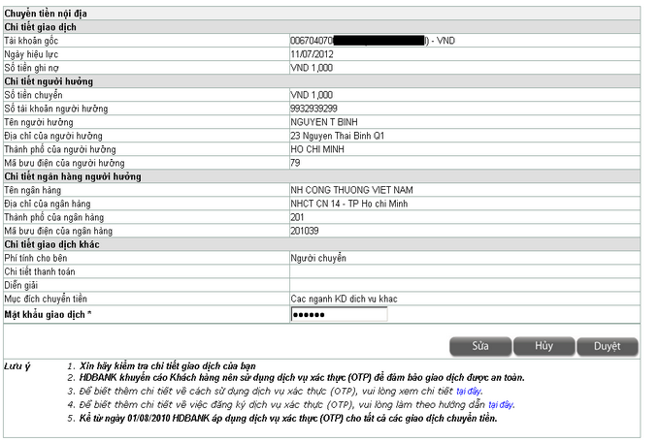

* Quý Khách xem lại thông tin chuyển tiền nội bộ, nhập số OTP vào trường **Mật khẩu giao dịch** và chọn **Sửa**, **Hủy** hay**Duyệt**.
* **Chuyển khoản thẻ**

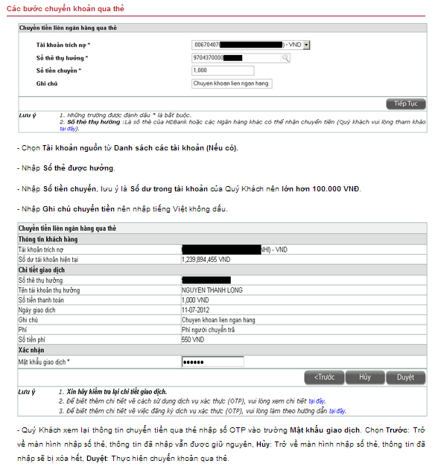

### Chuyển khoản định kì

* **Chuyển khoản định kì trong HDBank**

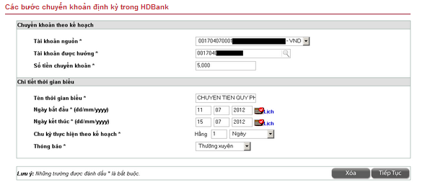

### Dịch vụ thanh toán

* Các bước nạp tiền điện thoại
* Thanh toán hóa đơn
* Thanh toán tiền điện
* Thanh toán vé máy bay
* Thanh toán khoản vay Prufinace
* Nạp thẻ game
* Thanh toán tự động
* Nhật ký thanh toán

### Dịch vụ thẻ

* Danh sách thẻ
* Lịch sử giao thẻ
* Sao kê

### Tài khoản tiết kiếm online

* Mở tài khoản
* Tất toán tài khoản
* Thông tin tài khoản

### Quản lý dịch vụ

* Tài khoản hưởng lợi
* Mẫu giao dịch

### Cài đặt dịch vụ

* Cài đặt dịch vụ iBanking
* Đăng kí gọi dịch vụ cộng thêm

### Thông tin cá nhân

* Cài đặt truy cập nhanh
* Thay đổi mật khẩu
* Xem thông tin bản thân

## Biểu phí dịch vụ

### Dành cho khách hàng cá nhân và doanh nghiệp tư nhân

<folder: Bieu_Phi_Danh_Cho_KHCN_va_DNTN>

### Dành cho Doanh nghiệp

< folder: Bieu_Phi_Danh_Cho_KHDN>

### Dịch vụ thẻ

< folder: Bieu_Phi_Dich_Vu_The>